js和jquery获取textarea输入的内容：
https://www.cnblogs.com/beileixinqing/p/10156004.html

Thymeleaf前后端传值 页面取值与js取值：
https://blog.csdn.net/u013848401/article/details/78601672

jQuery设置和获取span的内容：
https://blog.csdn.net/a0701302/article/details/51458975
1、数据对接
门户页面点击详情链接，传文章ID到控制器DetailController；
控制器根据文章ID获取对应记录并传至详情界面；
详情界面通过tymleaf将数据显示出来；
- 详情界面扩展

删除文章后跳转到明霖编写的界面

collect
report
lockArticle

传到明霖的界面：
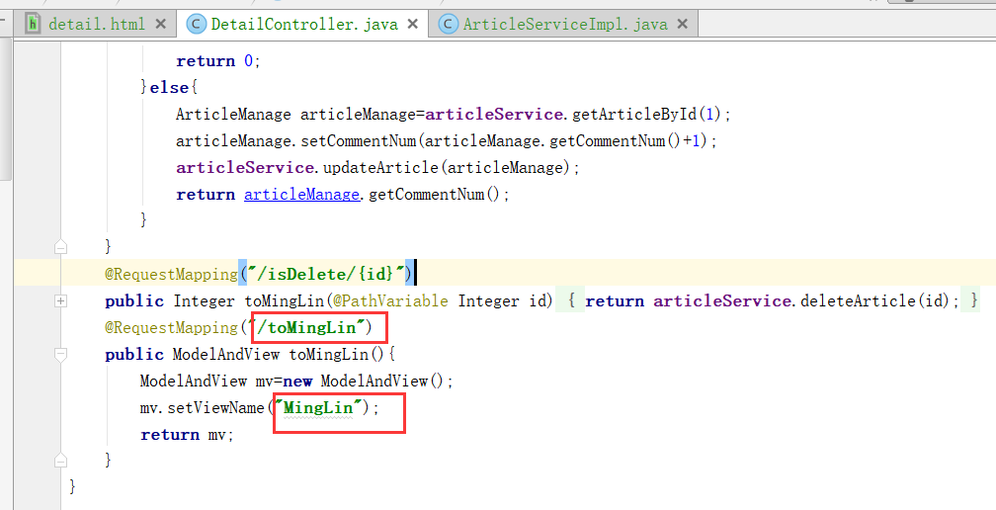

此处明霖那边数据还没过来，用的静态数据
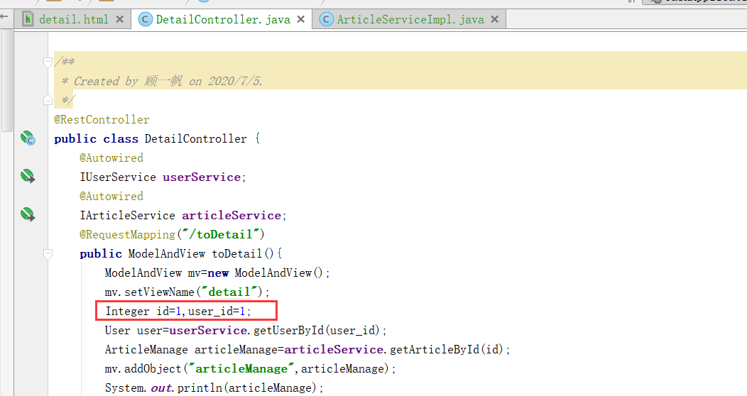

详情部分
文章信息（包括标题、图片、视频、发表时间等）显示在详情界面；
用户头像、用户名显示；
评论编辑并点击回复后，实时更新评论数量；
文章分享至微博、豆瓣、QQ空间，目前完全做好的是分享标题与链接至微博，豆瓣还只能分享标题，QQ空间能跳转但分享失败；
点击删除文章对应删掉数据库记录，并页面跳转至明霖的页面；
锁定文章、收藏、举报由于缺乏对应字段，只简单写了点击弹窗.

